Мастер – класс по изготовлению объемных поделок из бумаги «Букет роз»

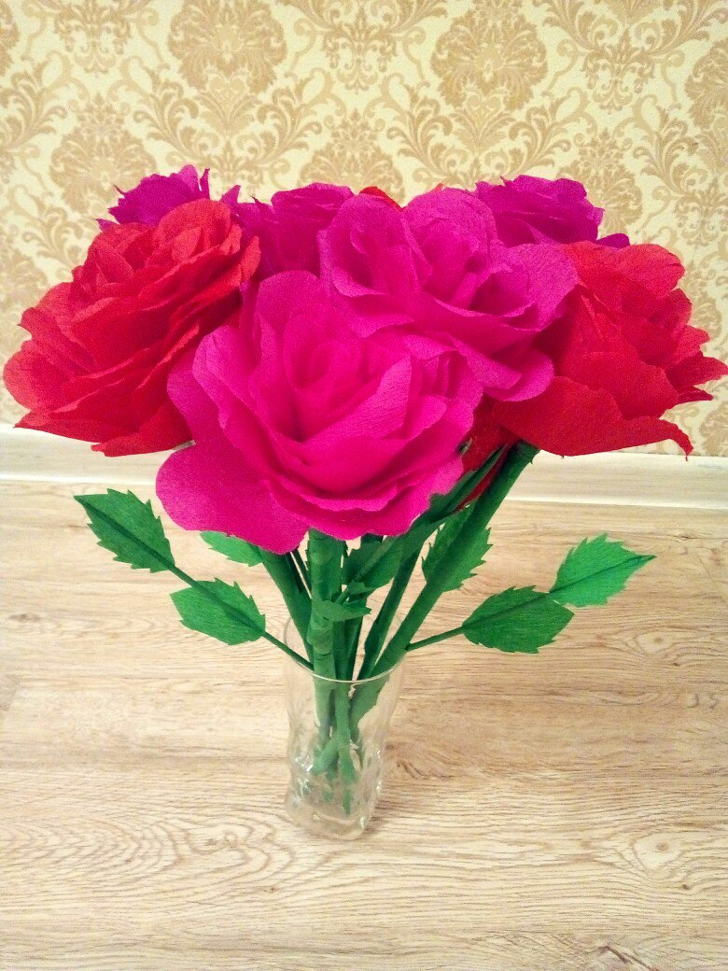
Для того, чтобы сделать такой букет роз, нужно взять:
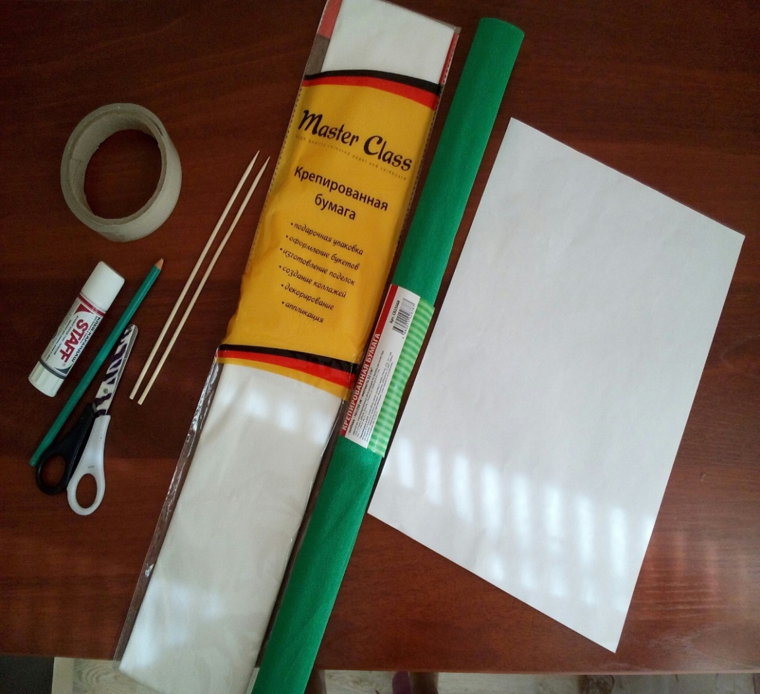
-гофрированную бумагу
-скотч
-клей (карандаш)
-ножницы
-шампур (20см)
-карандаш
-лист бумаги (А4)

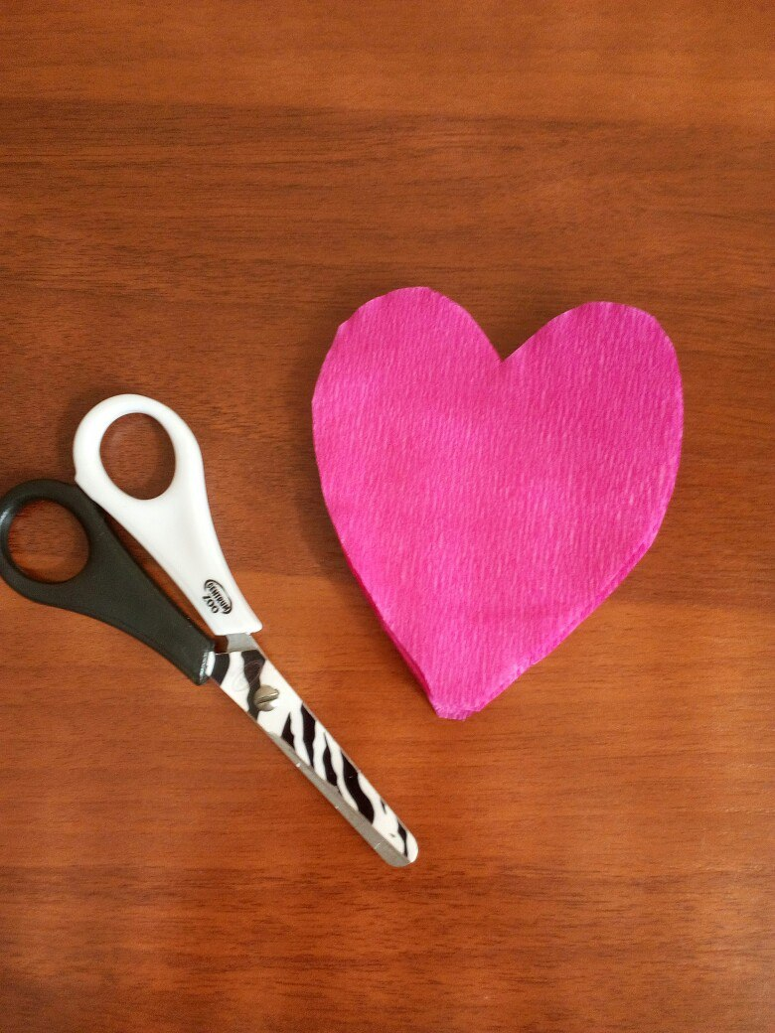
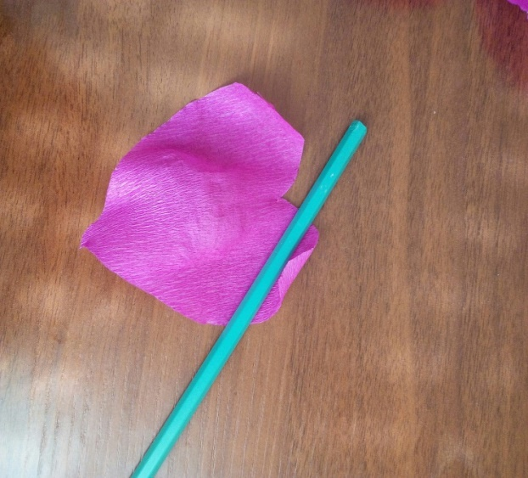
Вырезаем из гофрированной бумаги 15 листочков в виде сердца для одного цветка. Обращаем внимание на то, что лепесточки должны быть вырезаны строго по направлению полос гофрированной бумаги.
Берем карандаш и загибаем краешки лепесточков

После этого все лепесточки осторожно растягиваем
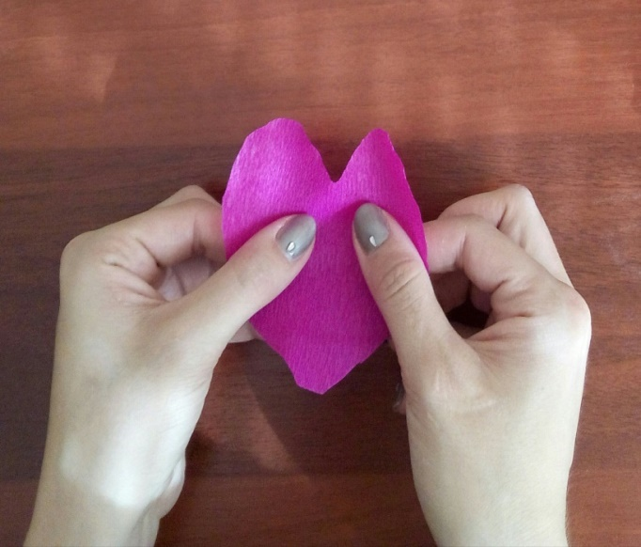
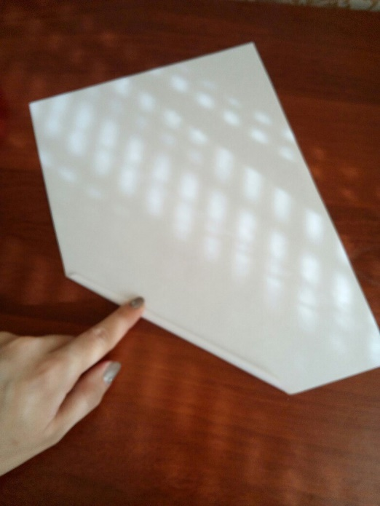 | Берем лист бумаги (А4) и сворачиваем его по диагонали в тонкую трубочку,фиксируем скотчем.

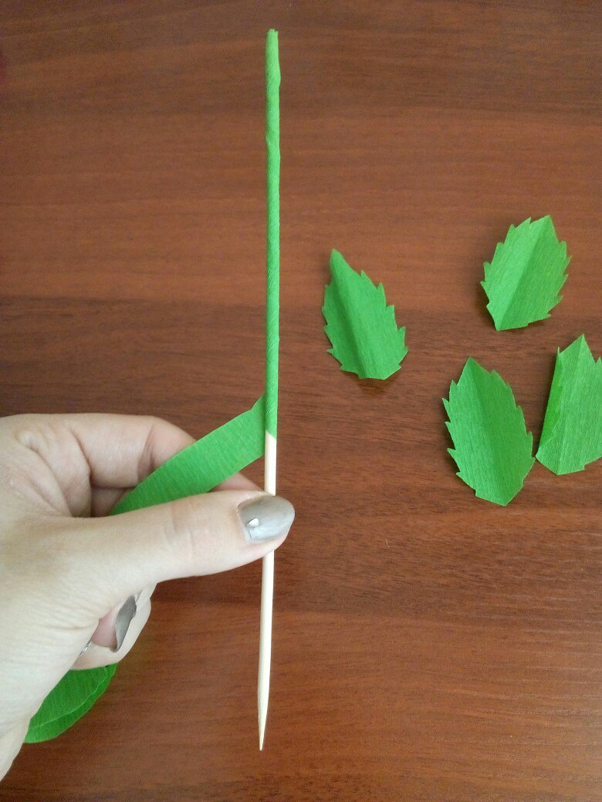 | Из шампуров  сделаем веточки,  обмотаем их зеленой  гофрированной бумагой  (предварительно  нарезанную на узкие  полоски)
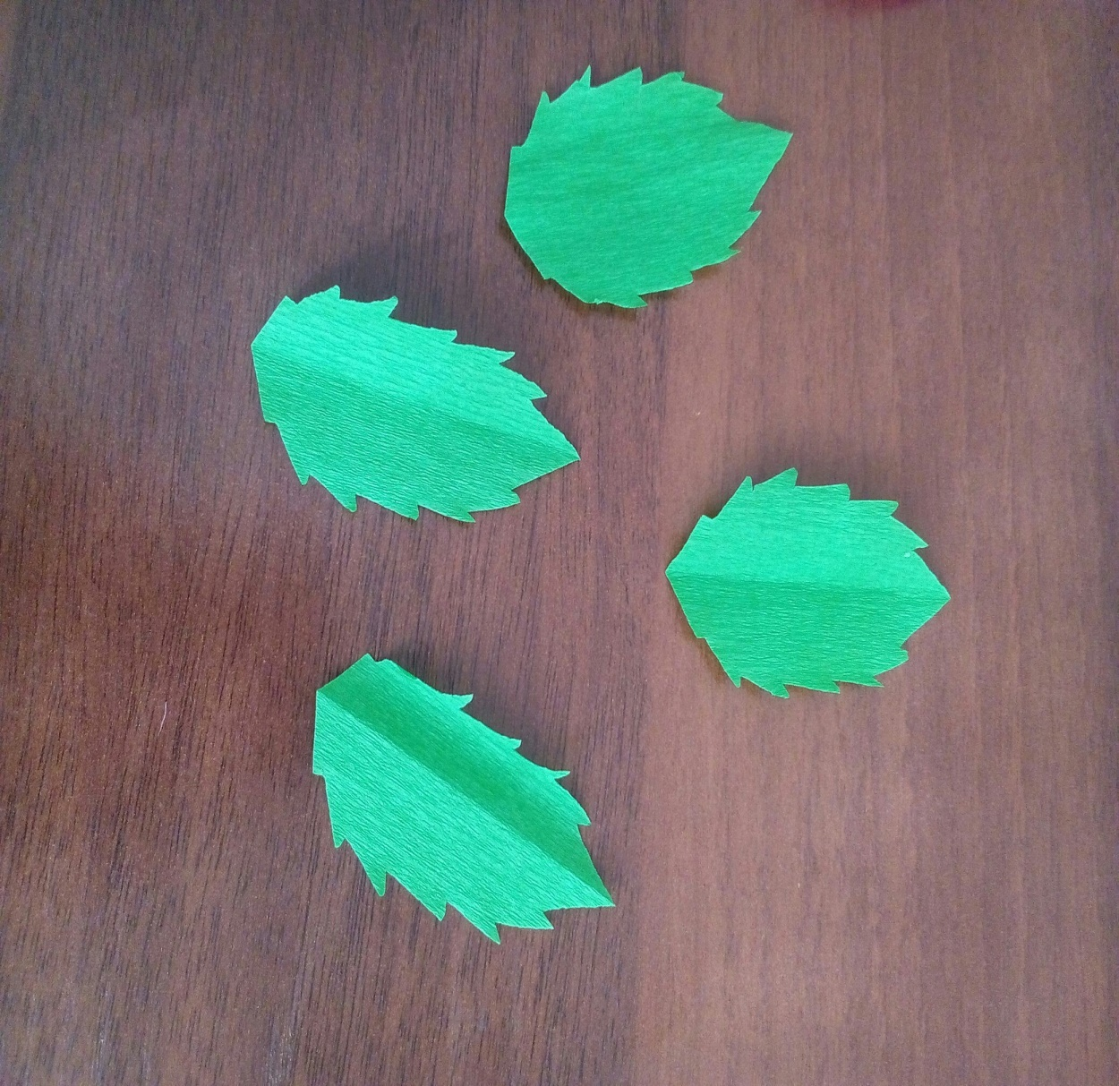 | Делаем веточки  с листочками.  Берем гофрированную  бумагу зеленого цвета  и вырезаем из нее  листочки

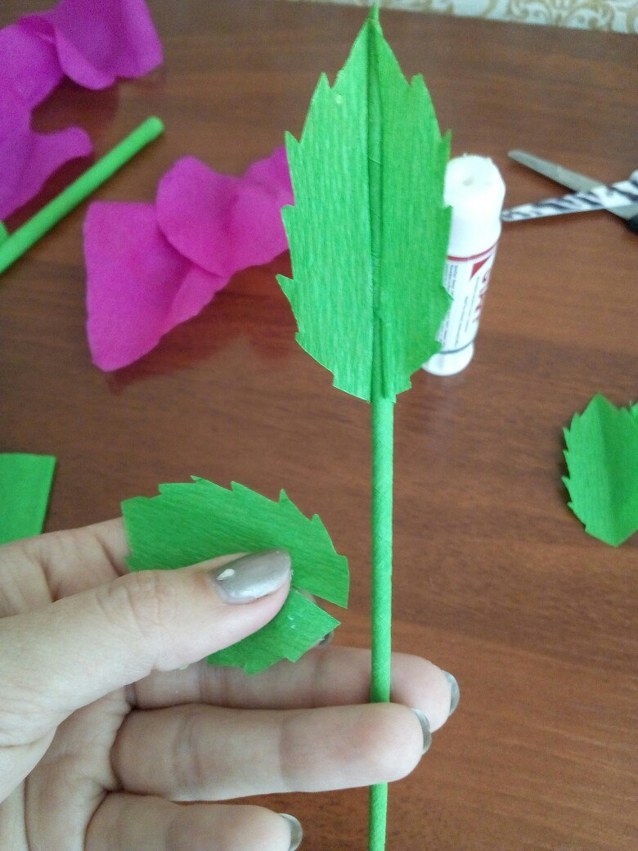 |  |  | При помощи клея  Закрепляем листочки на шампурах
 | 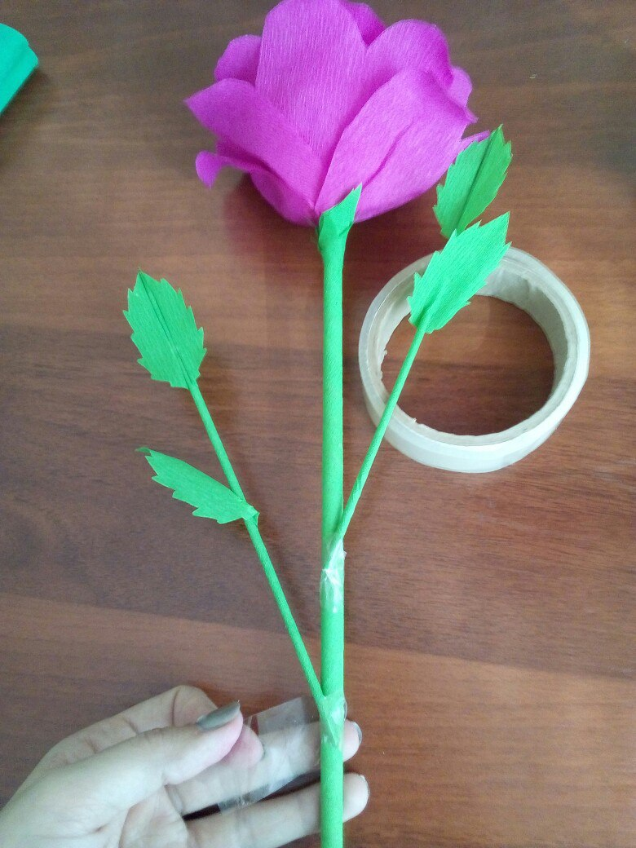 | Выходит красиво, но нужно добавить веточки с листочками, присоединяем к стеблю розы при помощи скотча.
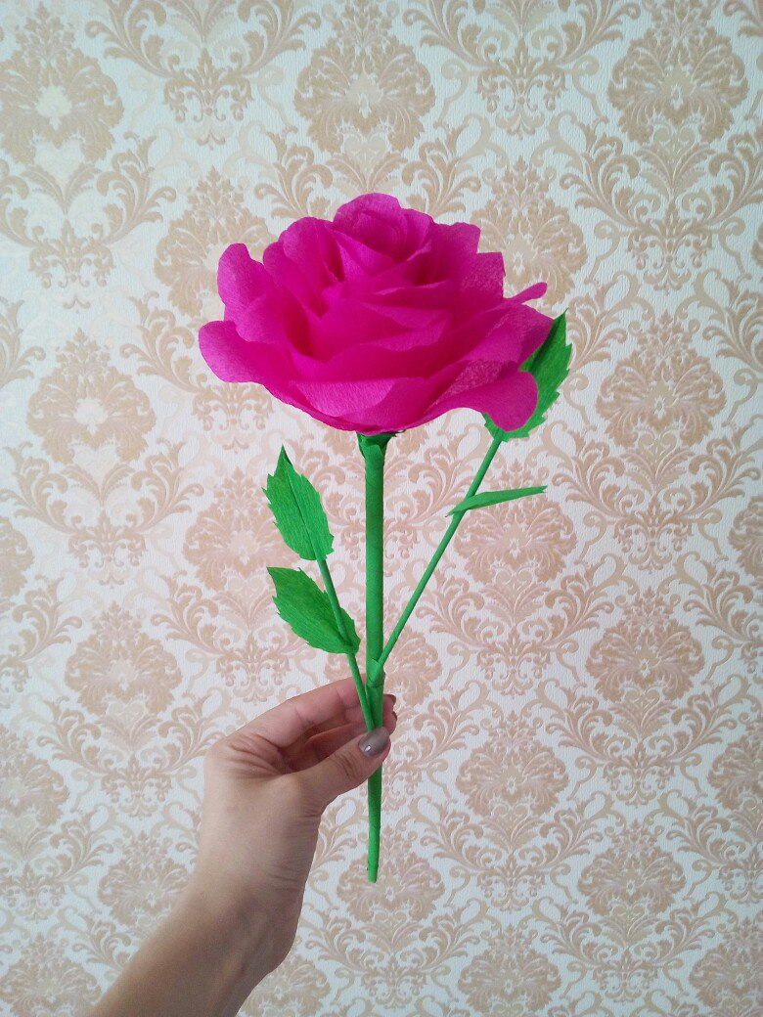
Чтобы не было видно скотч, обматываем его полоской (зеленой) из гофрированной бумаги и наша роза готова!

